Treino em Casa para Iniciantes - Como Montar sua Rotina

Treino em casa pode ser uma solução prática e eficiente para quem deseja começar a se exercitar sem precisar ir a uma academia. Neste artigo, você aprenderá como montar sua própria rotina de treinos, desde a criação de um espaço adequado até a escolha dos exercícios essenciais.

Além disso, vamos ajudar a planejar a frequência e a duração dos treinos, escolher exercícios de peso corporal, como agachamentos e flexões, e destacar a importância do aquecimento, alongamento e descanso. Prepare-se para transformar sua casa em uma academia pessoal e alcançar seus objetivos de treino!

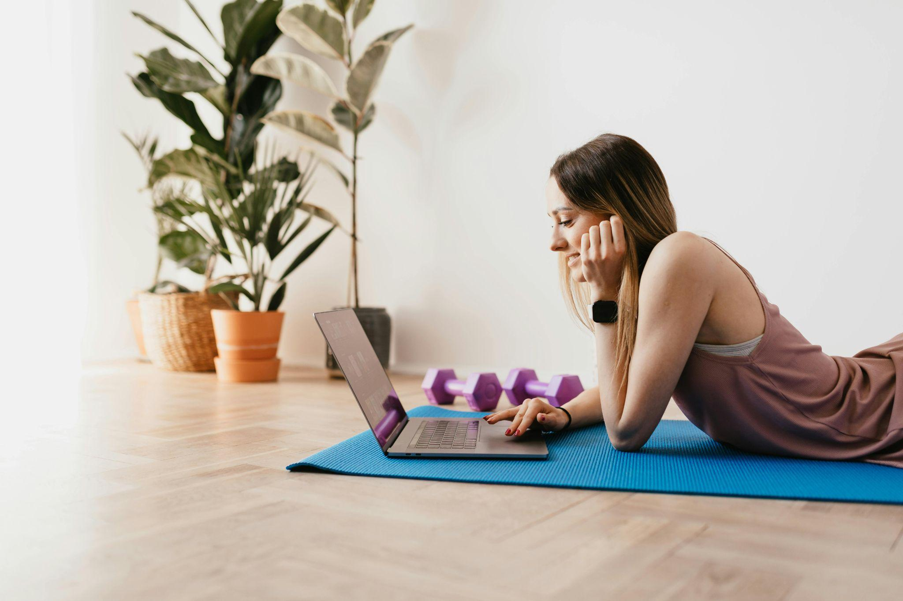

Preparação Inicial

Estabelecendo Objetivos Realistas
Para começar seu treino em casa de maneira eficaz, é importante estabelecer objetivos realistas. Definir metas claras e alcançáveis te ajudará a manter a motivação e acompanhar seu progresso.

Por exemplo, se você está começando do zero, uma meta pode ser treinar três vezes por semana durante 30 minutos. Conforme avança, você pode aumentar gradualmente a intensidade e a frequência dos treinos. Lembre-se, é importante ser honesto consigo mesmo e ajustar suas metas conforme necessário para evitar frustrações e desânimos.

Criando um Espaço Adequado para o Treino

Montar um espaço adequado para seus treinos é fundamental para garantir a consistência e a eficácia das suas sessões. Escolha um local para o seu treino em casa que seja bem ventilado e iluminado.

Pode ser a sala de estar, um quarto vazio ou até mesmo a varanda. Certifique-se de que o espaço é suficiente para realizar exercícios de corpo inteiro sem restrições. Manter o ambiente organizado e livre de distrações também contribui para um treino mais focado e produtivo.

Equipamentos Básicos Necessários

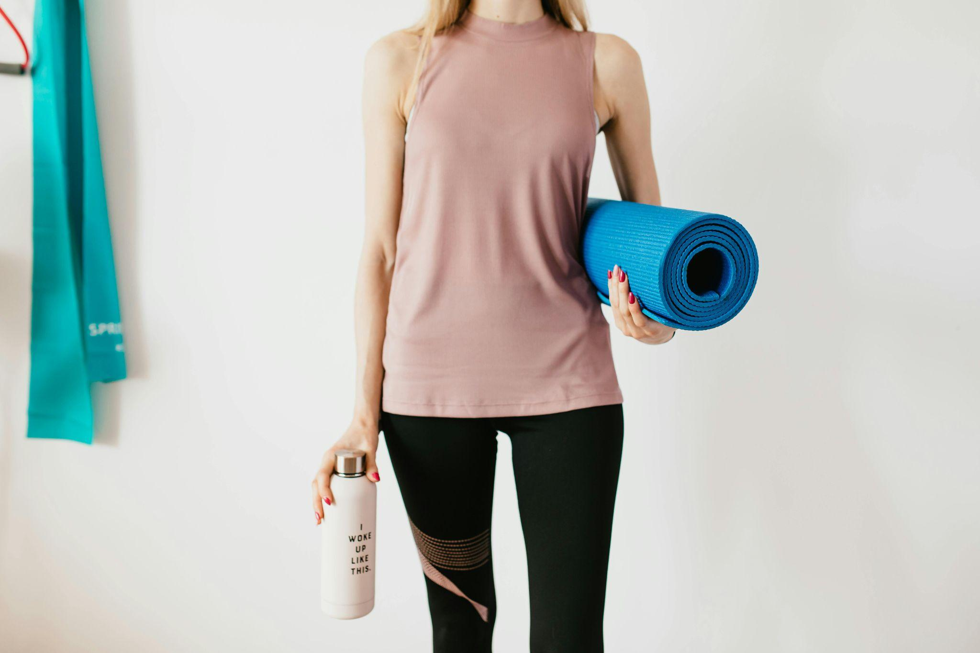

Embora seja possível realizar muitos exercícios eficazes apenas com o peso do corpo, alguns equipamentos básicos podem ajudar a variar e intensificar o seu treino em casa. Aqui estão alguns itens opcionais:

- Halteres: Versáteis e fáceis de usar, permitem uma ampla gama de exercícios de fortalecimento.
- Faixas de resistência: Ótimas para exercícios de força e alongamento, além de serem leves e fáceis de armazenar.
- Colchonete de exercícios: Proporciona conforto durante exercícios no chão, como abdominais e alongamentos.
- Corda de pular: Excelente para exercícios cardiovasculares, ocupando pouco espaço.

Ter esses equipamentos à disposição pode melhorar significativamente a qualidade dos seus treinos em casa, proporcionando variedade e desafio aos seus exercícios.

Planejamento da Rotina

Frequência e Duração dos Treinos
Mesmo não indo à uma academia, é essencial que seu treino em casa tenha uma frequência definida para que seus resultados sejam constantes. Para iniciantes, o melhor é começar com treinos de 3 a 4 vezes por semana, cada sessão durando entre 30 a 45 minutos.

Isso permite que seu corpo se adapte gradualmente ao novo regime de exercícios, evitando sobrecarga e lesões. À medida que ganha resistência, você pode aumentar a frequência e a duração dos treinos, ajustando conforme necessário para manter-se desafiado e motivado

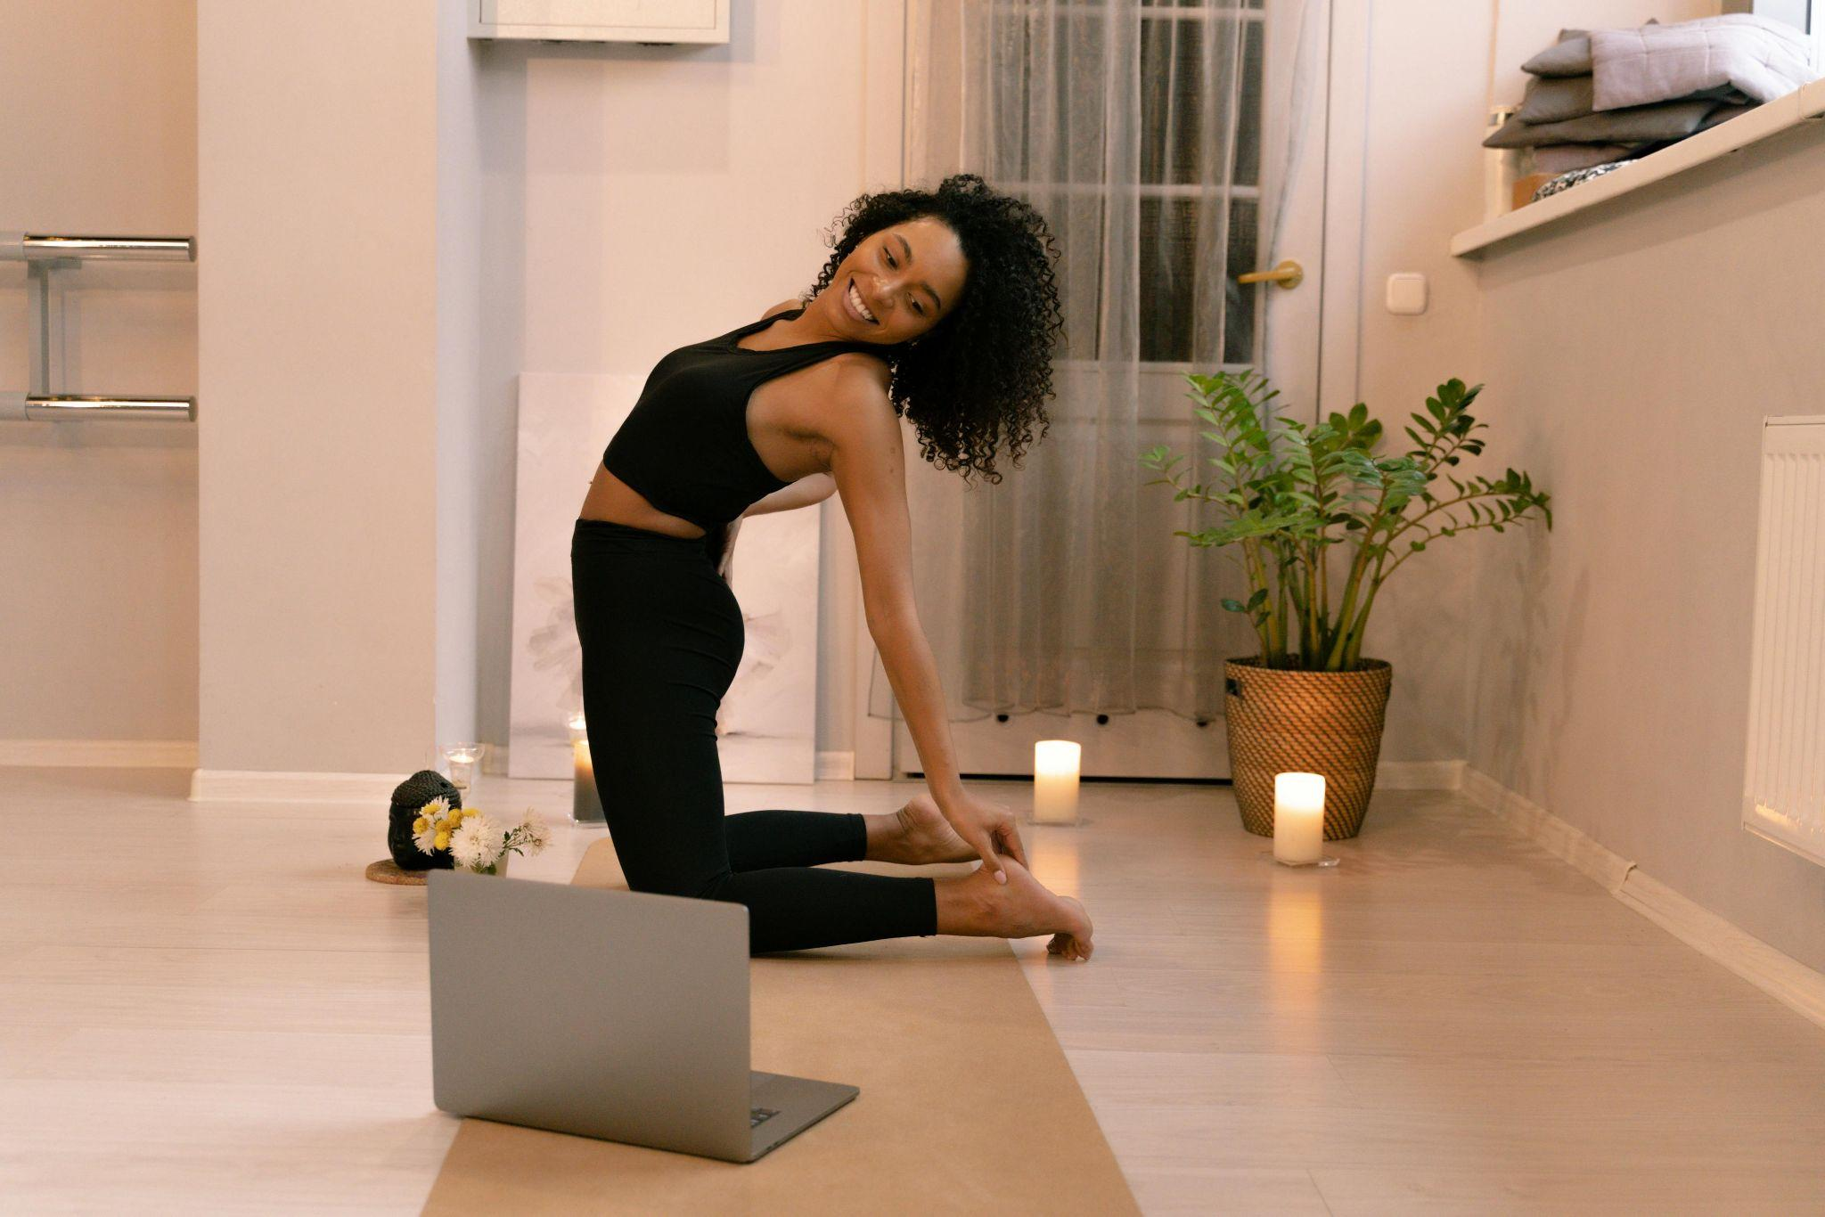.

Divisão de Treinos: Corpo Inteiro vs. Grupos Musculares Específicos

Existem duas abordagens principais para dividir seu treino em casa: exercícios de corpo inteiro e exercícios focados em grupos musculares específicos.

- Corpo Inteiro: Ideal para iniciantes, os treinos de corpo inteiro trabalham todos os principais grupos musculares em uma única sessão. Essa abordagem é eficiente, permitindo um treino completo em menos tempo e facilitando a adaptação inicial do corpo aos exercícios. Um exemplo de rotina de corpo inteiro pode incluir agachamentos, flexões, abdominais e polichinelos.

- Grupos Musculares Específicos: À medida que você ganha experiência, pode optar por dividir os treinos, focando em grupos musculares específicos em dias diferentes. Por exemplo, um dia pode ser dedicado a exercícios para a parte superior do corpo (braços, ombros, peito), enquanto outro dia foca na parte inferior do corpo (pernas, glúteos). Essa abordagem permite um trabalho mais intenso em cada grupo muscular, promovendo um desenvolvimento mais equilibrado.

A Importância do Aquecimento e do Alongamento
É sempre importante incluir o aquecimento e alongamento na sua rotina de treino em casa. Aquecer-se antes de começar os exercícios prepara seu corpo para a atividade física e reduz o risco de lesões. Um aquecimento eficaz pode incluir 5 a 10 minutos de atividades leves, como polichinelos, pular corda ou marchar no lugar.

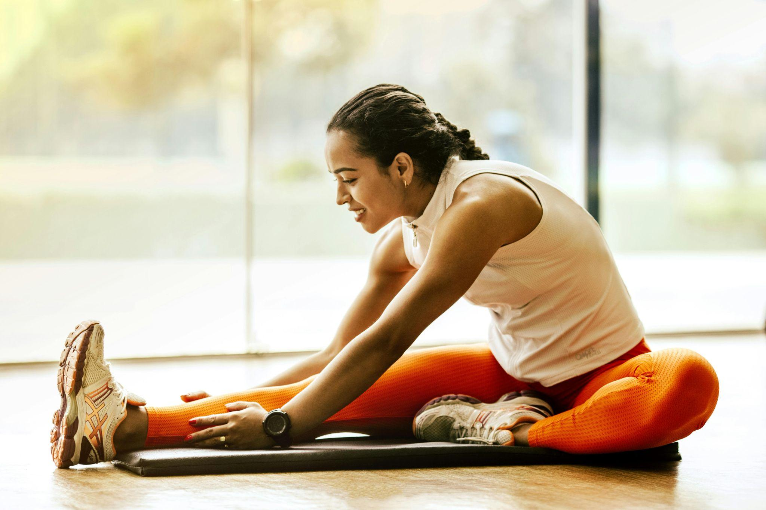

O alongamento, por sua vez, deve ser feito após o treino. Alongar os músculos trabalhados ajuda a melhorar a flexibilidade, reduzir a rigidez muscular e acelerar a recuperação. Dedique 5 a 10 minutos para alongar cada grupo muscular, mantendo cada alongamento por pelo menos 20 a 30 segundos.

Exercícios Essenciais para Iniciantes

Exercícios de Peso Corporal
Os exercícios de peso corporal são uma ótima forma de começar sua rotina de treino em casa, pois não requerem equipamentos e são altamente eficazes. Aqui estão alguns exercícios essenciais que você pode incluir na sua rotina:

- Agachamentos: Trabalham pernas e glúteos. Faça 3 séries de 12 a 15 repetições.
- Flexões: Fortalecem peito, ombros e tríceps. Comece com 3 séries de 8 a 12 repetições, ajustando conforme seu progresso.
- Abdominais: Focam no core. Realize 3 séries de 15 a 20 repetições, incluindo variações como crunches e pranchas.
- Afundos: Excelente para pernas e glúteos. Faça 3 séries de 10 a 12 repetições em cada perna.
- Pranchas Laterais: Fortalece o core e oblíquos. Segure por 20 a 30 segundos de cada lado, repetindo 3 vezes.

Escolha alguns desses exercícios para montar um circuito de 4 a 5 exercícios por sessão. Faça estes exercícios em dias alternados para trabalhar todo o corpo.

Com uso de equipamentos
O uso de equipamentos é opcional, mas adiciona mais variedade e intensidade ao seu treino em casa. Veja algumas opções:

Halteres:
- Rosca Bíceps: como sugere o nome, este exercício fortalece os músculos do bíceps. Segure um halter em cada mão, com as palmas viradas para cima. Lentamente, dobre os braços na altura dos cotovelos, trazendo os halteres em direção aos ombros. Faça 3 séries de 12 a 15 repetições.

- Elevação Frontal: Este exercício trabalha os músculos dos ombros. Segure um halter em cada mão, com as palmas voltadas para o corpo. Mantenha os braços estendidos e levante os halteres à frente, até a altura dos ombros. Mantenha os cotovelos ligeiramente flexionados. Realize 3 séries de 10 a 12 repetições.

- Remada Curvada: A remada curvada é um exercício excelente para fortalecer os músculos das costas. Segure um halter em cada mão, mantenha as costas retas e incline o tronco para a frente a cerca de 45 graus. Dobre os cotovelos e puxe os halteres em direção ao corpo, mantendo os braços próximos às laterais. Execute 3 séries de 12 repetições.

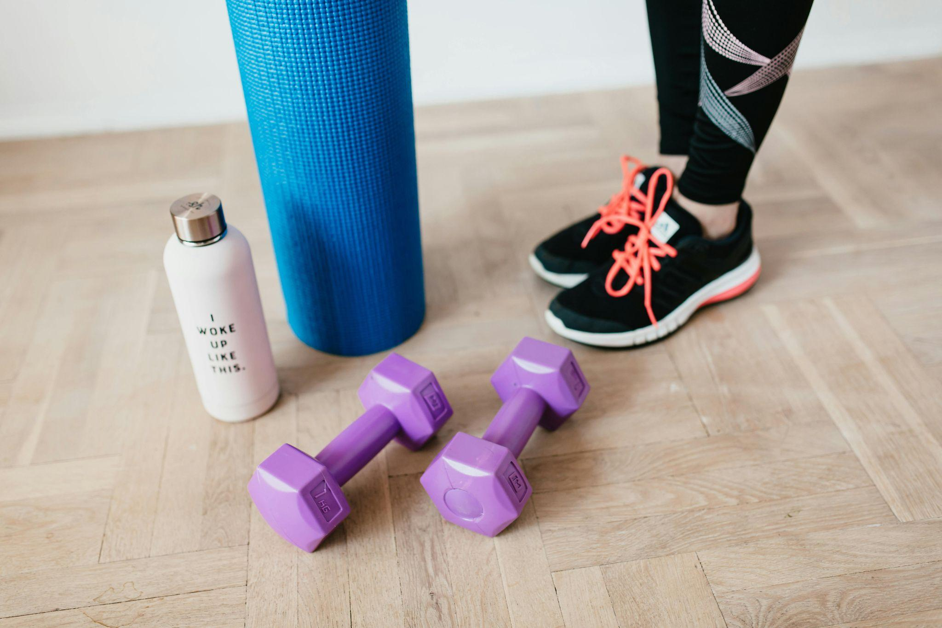

Faixas de Resistência:
- Extensões de Tríceps: Este exercício visa fortalecer os músculos do tríceps, localizados na parte de trás dos braços. Segure um halter com as duas mãos atrás da cabeça, com os cotovelos apontando para cima. Estenda os braços para cima, mantendo os cotovelos fixos. Faça 3 séries de 15 repetições.

- Agachamentos com Resistência: Este exercício adiciona resistência aos agachamentos tradicionais, fortalecendo as pernas e os glúteos. Segure um halter com as duas mãos na altura do peito. Execute um agachamento normal, mantendo a resistência do halter. Faça 3 séries de 12 repetições.

- Remada Sentada: A remada sentada é um ótimo exercício para fortalecer os músculos das costas. Sente-se em um banco com os pés apoiados no chão. Segure um halter em cada mão, deixando os braços estendidos para baixo. Puxe os halteres em direção ao peito, mantendo os cotovelos próximos ao corpo. Faça 3 séries de 15 repetições.

Incorpore 2 a 3 exercícios com equipamentos simples em sua rotina de treino em casa para complementar os exercícios de peso corporal.

Exercícios Cardiovasculares
Incorporar exercícios cardiovasculares na sua rotina melhora a saúde do coração e é ótimo para queimar calorias. Aqui estão algumas sugestões:

- Pular Corda: Excelente para aumentar a frequência cardíaca. Pule por 1 a 2 minutos, alternando com períodos de descanso.
- Polichinelos: Simples e eficazes para resistência cardiovascular. Realize 3 séries de 30 a 60 segundos.
- Burpees: Um exercício completo que combina cardio e força. Faça 3 séries de 8 a 12 repetições.
- Corrida no Lugar: Eleva a frequência cardíaca sem necessidade de muito espaço. Faça 3 séries de 1 minuto.
- Mountain Climbers: Trabalha o core e eleva a frequência cardíaca. Execute 3 séries de 30 segundos.

Adicione 1 ou 2 exercícios cardiovasculares ao final de cada treino para aumentar a intensidade.

Como Montar Sua Rotina

1. Escolha 4 ou 5 exercícios de peso corporal para cada sessão de treino.
2. Adicione 2 ou 3 exercícios utilizando halteres ou faixas de resistência, se possiur.
3. Inclua 1 ou 2 exercícios cardiovasculares para finalizar o treino.
4. Realize cada exercício conforme as séries e repetições sugeridas.

Lembre-se de variar os exercícios em diferentes dias para garantir um treino equilibrado e eficaz. Por exemplo, em um dia, você pode focar mais em agachamentos e flexões, enquanto em outro, pode incluir mais exercícios com halteres e faixas de resistência.

Pronto para Começar Seu Treino em Casa?
Após explorarmos os fundamentos do treino em casa para iniciantes, você está pronto para dar o próximo passo rumo a uma vida mais saudável e ativa. Monte sua rotina de treino de acordo com suas preferências e objetivos.

Com dedicação e perseverança, você irá construir um corpo mais forte e saudável, e o melhor, sem sair de casa! Espero que tenha aproveitado as dicas e que consiga colocá-las em prática. E lembre-se sempre que o mais importante é manter a consistência, independente de onde for treinar.

